Pseoudocodigo

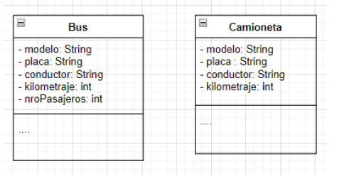

1. a. Instanciar 2 objetos Bus y 1 objeto Camioneta
2. b. Sobrecargar el método asignarConductor() en Camioneta, donde primero solo se añada el nombre del conductor, y el segundo **añada al conductor y pida años de experiencia para mostrarlo junto a su nombre**.
3. c.Sobrecargar el método registrarViaje() en Bus, donde se pida una distancia y esta misma se aumente al kilometraje, **y en otro que se pida distancia, lugar de destino y nroPasajeros**

public class Bus{

private String modelo;

private String placa;

private String conductor;

private int kilometraje

private int nroPasajeros

Public Bus(){

This.modelo = “”

This.placa = “”

This.conductor = “”

This.kilometraje = 0

This.nroPasajeros = 0

 }

Public Bus(string m, string p, string c, int k, int np){

This.modelo = m

This.placa = p

This.conductor = c

This.kilometraje = k

This.nroPasajeros = np

}

Public void registrarViaje(int dist){

This.kilometraje = this.kilometraje+dist

}

Public void registrarViaje(int dist, string destino, int nroP){

This.kilometraje = this.kilometraje+dist

Print(destino)

This.nroPasajeros = nroP

}

Public void mostrar(){

Print(This.modelo +

This.placa +

This.conductor +

This.kilometraje +

This.nroPasajeros

)

}

}

Public class Camioneta{

Private String modelo

Private string placa

Private string conductor

Private int kilometraje

Public Camioneta(){

This.modelo = “”

This.placa = “”

This.conductor = “”

This.kilometraje = 0

}

Public void asignarConductor(string c){

This.conductor = c

}

Public void asignarConductor(string c, int **anios**){

This.conductor = c

Print(“conductor”+this.conductor+”anios de experiencia: ”+**anios**)

}

Public void mostrar(){

Print(This.modelo+

This.placa +

This.conductor +

This.kilometraje

)

}

}

Main(){

Bus1 = Bus(“chevrolet”, “1234fjt”, “jose”, 12000, 0)

Bus2 = Bus()

Cam1= Camnioneta()

Bus1.mostrar()

Bus2.mostrar()

Cam1.mostrar()

Bus1.registrarViaje(20)

Bus2.resgistrarViaje(14, “copacabana”, 44)

Cam1.asignarConductor(“fernanda”)

Cam1.asignarCondcutor(“rocio”, 6)

Bus1.mostrar()

Bus2.mostrar()

Cam1.mostrar()

}